PROYECTO FINAL
CURSO DESARROLLO WEB

Objetivos
Demostrar las habilidades prácticas para el diseño, desarrollo e implementación de una tienda online que permita al comprador final comprar productos en línea, mediante el cobro de una tarjeta de débito o crédito de forma segura y brindando el seguimiento mediante un tracking del pedido, desde la solicitud hasta la entrega del producto final, garantizando con ello una experiencia de compra eficiente, confiable y segura.

Descripción
El proyecto consiste en desarrollar una página web funcional que integre un carrito de compras, en el cual los compradores puedan seleccionar, adquirir productos en línea. Esta solución incluirá comunicación con un sistema bancario, así mismo un tracking que le permitirá al comprador poder monitorear el estado del pedido hasta la entrega. La tienda deberá de ser accedida de manera pública mediante un hosting y dominio, asegurando con ello una plataforma de comercio electrónico moderna, confiable y segura mediante el uso de buenas prácticas de desarrollo de software y de seguridad informática.

Requisitos funcionales
- Registro de comprador
- El sitio permitirá el registro de compradores de forma unificada, es decir, un solo registro de comprador permitirá realizar compras en cualquier de los sitios adheridos al proyecto.

- Los campos por solicitar son: correo electrónico, número de teléfono, fecha de nacimiento, nickname, password y fotografía.

- El comprador podrá seleccionar el método de notificaciones: correo electrónico, WhatsApp o ambos.

- El password se almacenará en cifrado en la base de datos.

- El sitio permitirá la toma de una fotografía y realización de reconocimiento facial (recorte de rostro).

- El sitio permitirá personalizar la fotografía del comprador mediante el uso de filtros o stickers.

- El sitio almacenará la fotografía original (para realización de login) y la fotografía modificada para mostrar en la barra de estado del sitio.

- El sitio enviará de forma automática una credencial/identificación en formato PDF con código QR como constancia de inscripción al sitio.

- La constancia de inscripción debe consignar la fotografía modificada (filtros). Esta sección debe ser divertida y fresca.

- Los compradores creados mediante esta metodología automáticamente tendrán el rol de comprador.

- El registro y personalización del comprador deberá ser inferior a 30 segundos. El comprador podrá cambiar password y foto

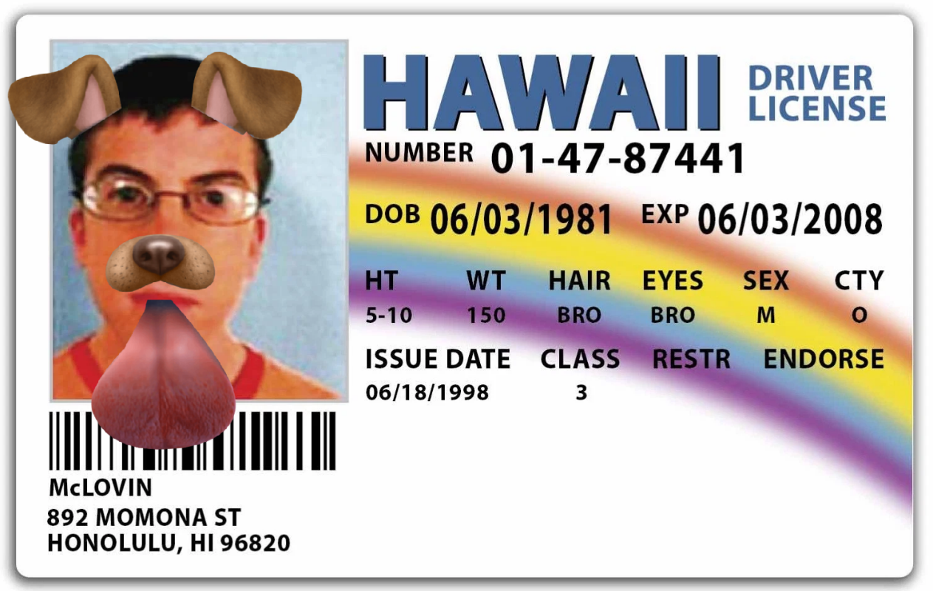
Ejemplo de una tarjeta de identificación con filtro personalizado (diseñar e implementar su propio modelo :-p )

- Login
- El comprador podrá realizar login mediante: comprador y password, comprador y fotografía (coincidencia facial), lectura de QR de su identificación.
- El comprador podrá reiniciar su contraseña en caso necesario, se deberá notificar según lo seleccionado por el comprador en el punto anterior (registro).
- Tiempo máximo para realizar el login deberá ser inferior a 15 segundos y 30 segundos para reiniciar su contraseña.

- Compras

- El comprador logueado exitosamente accederá a la plataforma donde podrá comprar diversos artículos e irlos agregando a una cesta o carrito de compras.
- El sitio web mostrará diversos artículos para selección del comprador, la temática la elije cada equipo de desarrollo: llaveros, tarjetas de presentación, tasas, playeras.

https://www.youtube.com/shorts/FAmBs_hSONo

- El comprador podrá seleccionar un artículo y personalizarlo con una fotografía y/o un mensaje. Tomar en cuenta que cada artículo tiene una Lado A y un Lado B, el sitio deberá proporcionar al cliente las herramientas para personalizar su artículo. La carga de fotografías permitirá la aplicación de filtros y stickers dentro de la plataforma.
- El checkout de carrito de compras dirigirá a una vista donde el cliente podrá eliminar un artículo del carrito o modificar la cantidad de artículos de un mismo producto.
- El checkout generará una orden de compra que será transmitida al centro de logística del equipo.
- Por cuestiones de simplicidad y si el equipo de desarrollo lo considera conveniente, puede implementarse la regla de negocio de una orden de compra por artículo, pudiéndose modificarse únicamente la cantidad de artículos a comprar.
- Para finalizar el check out el sitio solicitará al comprador que ingrese los datos de entrega de su producto (entrega a domicilio). Deberá categorizar las “áreas” de entrega para que correspondan con puntos de entrega que correspondan con ubicaciones físicas del colegio (cancha principal, salón, etc.)

- El checkout permitirá seleccionar entre dos métodos de pago: Efectivo al recibir el producto y con tarjeta de crédito o débito (https://www.recurrente.com/). Si la opción es con tarjeta, el sitio mostrará un vista para ingresar los datos de la tarjeta y realizar el pago (la implementación de esta funcionalidad otorgará puntos extra).
- Al momento de finalizar el checkout de la compra el sitio dirigirá al comprador a una vista donde podrá dar seguimiento al tracking de su orden en tiempo real.

https://www.youtube.com/watch?v=bnf15mjtD5k

- La última etapa o step del tracking consistirá en el estado: “Listo para entrega”.
- El sitio web enviará un PDF al medio de notificación seleccionado por el usuario de un PDF como constancia de la compra realizada, está constancia contará con un código QR que facilitará la entrega del producto.
- El comprador contará además con una vista para revisar el histórico de los artículos comprados.
- El tiempo máximo, en un caso ideal, seleccionar un producto, personalizarlo y realizar el checkout será de un máximo de 30 segundos.
- A partir de la generación de la orden de compra, se tomará con un tiempo aceptable para la elaboración del producto un tiempo máximo de 60 segundos.
- Al momento de realizar la entrega del producto, el repartidor deberá escanear el código QR, verificar el estado de la compra y proceder a realizar la entrega del producto al comprador y finalizar la entrega en el sitio web.

- Entrega
- El usuario con rol de repartidor podrá buscar un compra mediante ingreso directo por teclado y escañero de un código QR.
- El sitio permitirá registrar la entrega, el pago (si el usuario seleccionó efectivo) así como una fotografía del artículo entregado al comprador.
- En caso el comprador no sea localizado se registrará como “Comprador no encontrado”.

- Dashboard
- Esta vista presentará las ventas agrupadas según los criterios seleccionados:
- Rango de fechas, considere criterios por defecto: día, semana, total.
- Compras por estado.
- Tipo de producto
- Etc.
- El dashboard al igual que el tracking, mostrará la información de ventas en tiempo real.
- El dashboard deberá ser desplegado en una pantalla el día de la presentación final y será utilizado como criterio de calificación y verificación de la solución implementada.
- Roles

No. | ROL | DESCRIPCIÓN
1 | ADMIN | Gestión de usuarios, roles y parametrizaciones del sistema, perfil
2 | SUPERVISOR | Dashboard de ventas, entregas, perfil
3 | REPARTIDOR | Entrega, perfil
4 | COMPRADOR | Compras, tracking, histórico, perfil

Podrá implementar los roles y permisos que considere necesarios.

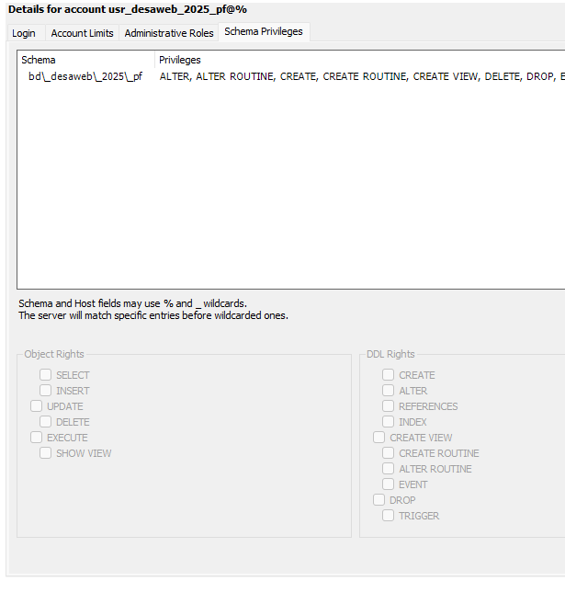
Requisitos no funcionales
- El sistema de registro de compradors deberá ser centralizado en una única base de datos, se proporciona la siguiente cadena de conexión, deben organizarse para utilizar la misma estructura de comprador, los compradors podrán realizar compras en cualquier sitio utilizando el registro de comprador inicial.

- Desarrollo del proyecto mediante capas: BD + Backend y Frontend.

- El sitio web (frontend) deberá ser público, accesible mediante una URL o dominio y tener el respectivo certificado SSL para navegación segura.

- Los códigos fuentes deberán existir en un repositorio GIT con los commits realizados por cada participante del proyecto.

- Implementación de JWT para consumo de endpoints.

- Implementación de re-captcha en vista de checkout.

- Implementación y uso de Docker para virtualización.

Integrantes:
- 5 estudiantes mínimo, 8 estudiantes máximo.
- No se permiten cambios de grupo (transfuguismo).

Configuración técnica
- Disponer de un servidor o servicio de hosting para la publicación del sistema.
- El código fuente generado debe ser claro, conciso, escalable y mantenible.
- El código fuente debe de ser resguardado en repositorio Github de forma privada. Debe de agregar a la cuenta jcordone1@miumg.edu.gt al proyecto para verificar el desarrollo colaborativo
- Debe cumplir con buenas prácticas de desarrollo de software (indentado de código, nombres descriptivos, controles de errores, comentarios útiles, segregación de responsabilidades, patrones de diseño, etc…).
- El código fuente debe cumplir con buenas prácticas de seguridad y desarrollo seguro basadas en OWASP.
- El código fuente debe de cumplir con encriptación para los datos sensibles (Contraseñas, token de seguridad, información sensible, etc…)
- La interfaz gráfica debe de ser compatible con los siguientes navegadores:
    - Google Chrome
    - Firefox
    - Microsoft Edge
- Para el desarrollo web, debe de aplicar el principio que se conoce en UI/UX como regla 60-30-10
Explicación:
  - 60% (color dominante): Se usa para el fondo o elementos principales que dan uniformidad al diseño.
  - 30% (color secundario): Complementa a la dominante y genera contraste visual.
  - 10% (color de acento): Resalta elementos clave (botones, llamadas a la acción, enlaces importantes).
- El desarrollo web debe de ser amigable y responsiva (Adaptarse a computadoras de escritorio, laptop, table y dispositivos móviles Android y IOS)
- Las tecnologías para utilizar en el desarrollo de software del proyecto deben de ser las siguientes:
  - Frontend
    - Nuxt.js versión 3
    - Vue.js versión 3
    - Vuetify versión 3
    - Html
    - CSS
    - Javascript
    - Typescript
- Backend
  - .NET
  - Net core 8
  - C#
- Base de datos
- MYSQL o Oracle o Microsoft SQL server
- Diagramado y modelado
- UML
- Herramientas tecnológicas
- Postman
- Bizagi
- Star UML

- Pueden utilizar lenguajes y/o tecnologías equivalentes.
- Los grupos de trabajo deben de entregar el código fuente del software con sus notas, observaciones, versiones diagramas de clases, diagramas de flujo, casos de uso expresados en UML.
- La interfaz de comprador de la aplicación debe estar expresada en idioma español.
- Los grupos deberán de entregar diagrama entidad relación
- Los grupos deberán de entregar el diagrama de arquitectura identificando cada servidor mediante IP y puertos utilizados.
- Los grupos deberán de realizar pruebas unitarias, caja blanca y caja negra a lo desarrollado y evidenciarlo.
- El desarrollo deberá de guardar bitácoras generadas por el comprador las cuales sean auditables en caso de ser requeridas (Login de comprador (Quien, donde, cuando, desde donde “IP”)).
- Debe de cifrar toda la comunicación entre microservicios mediante el uso de protocolos de seguridad TLS (https)
- Debe de validar todos los valores de entrada previos a ser procesados en cada endpoint.
- Para cada endpoint debe de sanitizar los valores de entrada previos a ser procesados en cada endpoint para prevención de algún tipo de ataque informático (SQL Inyection, cross-site Scripting (XSS)-persistente).
- Deberá de resguardar y no exponer todas las variables de entorno usadas en los servidores y configuraciones propias de los proyectos backend y frontend.
- Debe de identificar los errores del microservicio Backend y Frontend.
- Los errores deben de ser claros y precisos, no deberá de mostrar información sensible (Errores de base de datos, integral referencial, etc.)

Requisitos de entrega
- Grupos de 4 personas máximo.
  - Deberán de realizar
    - Presentación Ejecutiva del Proyecto en Power Point. Deberá contener las funcionalidades principales del proyecto. En idioma inglés, al igual que la exposición.
      - Metodologías implementadas
      - Diseño de arquitectura de software
      - Diseño diagrama entidad Relación
      - Diagramado y modelado UML
      - Costos de fabricación en implementación
      - Demostración funcional de proyecto
    - Documentos técnicos
      - Código fuente
      - Script SQL de base de datos
      - Guía para compilar frontend (Desde clonar en github hasta la compilación)
      - Guía para compilar Backend (Desde clonar en github hasta la compilación)
      - Guía para consumo de APIS ('POST','GET','DELETE','PUT')
      - Collections POSTMAN
      - Diagrama Entidad Relación
      - Archivo de análisis
      - Diagramas de clases
      - Diagramas de flujos
      - Casos de usos expresados en UML
      - Evidencia pruebas
      - Diagrama de arquitectura
    - Manual de comprador (Cliente)
    - Video explicativo que abarque aspectos técnicos: conexión a base de datos, diagramas, estructura frontend, estructura backend (5 min. máximo) en idioma inglés, cada integrante deberá de aparecer en el video, adjuntar el link del video en la presentación ejecutiva.

CALENDARIO
No. | ACTIVIDAD | DESCRIPCIÓN | PUNTEO
1 | PRIMERA REVISIÓN | Diagrama de flujo en BIZAGI  Diagrama de base de datos  Registro de usuario y login.  Sitio público. | 2
2 | SEGUNDA REVISIÓN | Elaboración, entrega, dashboard.  Proceso de compra  Sitio público. | 2
3 | TERCERA REVISIÓN | Simulacro y pruebas. | 2
4 | IMPLEMENTACIÓN | Presentación final. | 15

ENROLAMIENTO DE PERMISOS POR ROL - FamKon
Documento de instrucciones para el equipo de desarrollo. Esta sección se agrega al documento maestro del proyecto para detallar cómo se asignan los permisos por rol en la base de datos Oracle y cómo se consumen desde el backend (ASP.NET Core 8) y el frontend (React 19 + Vite + Bun).
1. Estado actual del proyecto (lo que ya está hecho)
Backend C# con conexión Singleton a Oracle (BD/DBContext.cs).
PKG_SEGURIDAD compilado en Oracle con: SP_CREAR_USUARIO, SP_ASIGNAR_ROL, SP_CAMBIAR_ESTADO_USUARIO, SP_REGISTRAR_ACCESO, SP_OBTENER_AUTENTICACION y SP_LISTAR_PERMISOS.
AuthController expone /login_basic, /login/carnet, /login/facial, /refresh-token, /me y /permisos.
PermisoService ejecuta PKG_SEGURIDAD.SP_LISTAR_PERMISOS y lo expone en GET /api/famkon/permisos.
JwtService genera tokens de 10 min firmados con HS256, claims: sub, email, nickname, roles.
Frontend con AuthContext (auto-refresh cada 8 min, manejo de 401).
Rutas del comprador funcionales: catálogo, carrito, tracking.
Registro con verificación OTP por Email/WhatsApp y PKG_SEGURIDAD.SP_CREAR_USUARIO.
2. Roles definidos en la tabla ROL
ID_ROL | CODIGO | NOMBRE | ALCANCE
1 | ADMIN | Administrador | Gestión de usuarios, roles y parametrizaciones del sistema, perfil
2 | SUPERVISOR | Supervisor | Dashboard de ventas, entregas, perfil
3 | REPARTIDOR | Repartidor | Entrega, perfil
4 | COMPRADOR | Comprador | Compras, tracking, histórico, perfil
3. Vistas permitidas por cada rol
Cada rol hereda permisos que se mapean a vistas (rutas) del frontend y a endpoints del backend. El enrutamiento se hace con la lista de permisos obtenida vía PKG_SEGURIDAD.SP_LISTAR_PERMISOS.
3.1 COMPRADOR (rol por defecto al registrarse)
Tienda: /comprador/catalogo y /comprador/producto/:id → permiso VER_CATALOGO
Carrito: /comprador/carrito (agregar, modificar, eliminar) → VER_CARRITO
Checkout: crear pedido → CREAR_PEDIDO y REALIZAR_PAGO
Tracking: /comprador/tracking y /comprador/historico → VER_TRACKING, VER_HISTORICO
Perfil propio → GESTIONAR_PERFIL
3.2 REPARTIDOR
Búsqueda de pedidos por teclado o por QR del carnet
Listado de pedidos asignados → VER_PEDIDOS_ASIGNADOS
Registrar entrega y pago (si fue efectivo) → GESTIONAR_ENTREGAS
Cambiar estado del pedido (ENTREGADO / COMPRADOR_NO_ENCONTRADO) → GESTIONAR_ESTADO_PEDIDO
Perfil propio → GESTIONAR_PERFIL
3.3 SUPERVISOR
Dashboard de ventas en tiempo real → VER_DASHBOARD
Gestor de usuarios (ABM, asignar rol, activar/bloquear) → GESTIONAR_USUARIOS
Gestor de productos: crear, actualizar y desactivar → GESTIONAR_PRODUCTOS
Perfil propio → GESTIONAR_PERFIL
3.4 ADMIN
Todo lo del SUPERVISOR + REPARTIDOR + COMPRADOR
Parametrizaciones del sistema: GESTIONAR_CATALOGOS y GESTIONAR_ROLES
4. Matriz de permisos por rol (resumen)
Permiso | COMPRADOR | REPARTIDOR | SUPERVISOR | ADMIN
VER_CATALOGO | ✓ |  |  | ✓
VER_CARRITO | ✓ |  |  | ✓
CREAR_PEDIDO | ✓ |  |  | ✓
REALIZAR_PAGO | ✓ |  |  | ✓
VER_TRACKING | ✓ |  |  | ✓
VER_HISTORICO | ✓ |  |  | ✓
VER_PEDIDOS_ASIGNADOS |  | ✓ |  | ✓
GESTIONAR_ENTREGAS |  | ✓ | ✓ | ✓
GESTIONAR_ESTADO_PEDIDO |  | ✓ |  | ✓
GESTIONAR_PRODUCTOS |  |  | ✓ | ✓
GESTIONAR_USUARIOS |  |  | ✓ | ✓
GESTIONAR_CATALOGOS |  |  |  | ✓
GESTIONAR_ROLES |  |  |  | ✓
VER_DASHBOARD |  |  | ✓ | ✓
GESTIONAR_PERFIL | ✓ | ✓ | ✓ | ✓
5. INSERTs en ROL_PERMISO (correr en Oracle)
El archivo BD/01 scrip/inserts_rol_permiso.sql contiene los INSERT idempotentes. Resumen conceptual:
-- ADMIN recibe TODOS los permisos:
INSERT INTO ROL_PERMISO (ID_ROL, ID_PERMISO)
SELECT R.ID_ROL, P.ID_PERMISO
FROM ROL R CROSS JOIN PERMISO P
WHERE R.CODIGO = 'ADMIN';
-- SUPERVISOR: usuarios + productos + entregas + dashboard + perfil
INSERT INTO ROL_PERMISO (ID_ROL, ID_PERMISO)
SELECT R.ID_ROL, P.ID_PERMISO
FROM ROL R JOIN PERMISO P ON 1 = 1
WHERE R.CODIGO = 'SUPERVISOR'
AND P.CODIGO IN ('GESTIONAR_USUARIOS','GESTIONAR_PRODUCTOS',
'GESTIONAR_ENTREGAS','VER_DASHBOARD','GESTIONAR_PERFIL');
-- REPARTIDOR: pedidos asignados + entregas + cambios de estado + perfil
INSERT INTO ROL_PERMISO (ID_ROL, ID_PERMISO)
SELECT R.ID_ROL, P.ID_PERMISO
FROM ROL R JOIN PERMISO P ON 1 = 1
WHERE R.CODIGO = 'REPARTIDOR'
AND P.CODIGO IN ('VER_PEDIDOS_ASIGNADOS','GESTIONAR_ENTREGAS',
'GESTIONAR_ESTADO_PEDIDO','GESTIONAR_PERFIL');
-- COMPRADOR: tienda + carrito + pago + tracking + historico + perfil
INSERT INTO ROL_PERMISO (ID_ROL, ID_PERMISO)
SELECT R.ID_ROL, P.ID_PERMISO
FROM ROL R JOIN PERMISO P ON 1 = 1
WHERE R.CODIGO = 'COMPRADOR'
AND P.CODIGO IN ('VER_CATALOGO','VER_CARRITO','CREAR_PEDIDO',
'REALIZAR_PAGO','VER_TRACKING','VER_HISTORICO',
'GESTIONAR_PERFIL');
COMMIT;
Permisos nuevos que agrega el script (no existían antes)
CODIGO | MODULO | DESCRIPCION
VER_CATALOGO | COMPRAS | Permite explorar la tienda y ver el detalle.
VER_CARRITO | COMPRAS | Permite ver y modificar el carrito.
REALIZAR_PAGO | PAGOS | Permite procesar el pago del pedido.
VER_PEDIDOS_ASIGNADOS | ENTREGAS | Permite al repartidor ver sus pedidos.
GESTIONAR_ESTADO_PEDIDO | ENTREGAS | Permite cambiar el estado del pedido.
GESTIONAR_PRODUCTOS | ADMINISTRACION | Permite crear, actualizar y desactivar productos.
6. Cambio al LOGIN: usar PKG_SEGURIDAD
PKG_SEGURIDAD ya expone dos piezas que antes no se estaban usando:
SP_OBTENER_AUTENTICACION(p_identificador, o_datos): devuelve el registro de USUARIO por correo o nickname incluyendo PASSWORD_HASH.
SP_REGISTRAR_ACCESO(...): inserta un registro en BITACORA_ACCESO con id_usuario, identificador, método, resultado, IP, UA y motivo.
6.1 Flujo nuevo del login (LoginBasic)
Recibe LoginRequest { correo | nickname, contrasena }.
Llama SP_OBTENER_AUTENTICACION(p_identificador) para obtener PASSWORD_HASH, ACTIVO, BLOQUEADO, ID_USUARIO.
Compara SHA256(contrasena) contra PASSWORD_HASH en backend.
Si válido y ACTIVO='S' y BLOQUEADO='N': genera JWT con JwtService.
Llama SP_REGISTRAR_ACCESO(p_id_usuario, identificador, 'CONTRASENA', 'S', IP, UA, 'Login exitoso') - resultado EXITOSO.
Si falla: llama SP_REGISTRAR_ACCESO(NULL, identificador, 'CONTRASENA', 'N', IP, UA, motivo) - resultado FALLIDO, para auditoría.
6.2 Servicio nuevo: BitacoraService.cs
public class BitacoraService
{
public async Task<long> RegistrarAccesoAsync(
long? idUsuario, string identificador, string metodo, string resultado,
string? ip, string? userAgent, string? motivo);
}
/* Internamente ejecuta:
PKG_SEGURIDAD.SP_REGISTRAR_ACCESO(
P_ID_USUARIO, P_IDENTIFICADOR, P_METODO_ACCESO, P_RESULTADO,
P_DIRECCION_IP, P_UBICACION, P_USER_AGENT, P_MOTIVO,
O_ID_BITACORA OUT NUMBER
);
*/
6.3 Modificaciones en AuthController
Inyectar BitacoraService en el constructor.
Capturar IP desde Request.HttpContext.Connection.RemoteIpAddress y User-Agent desde Request.Headers['User-Agent'].
Llamar RegistrarAccesoAsync en cada endpoint de login, tanto en éxito como en fallo, y también en /refresh-token si se desea auditar.
7. SP_LISTAR_PERMISOS para enrutar vistas
Este SP ya está conectado: PermisoService.ListarPermisosAsync lo ejecuta y AuthController.GET /api/famkon/permisos lo expone.
LoginResponse ya devuelve token + usuario (incluye roles como string).
AuthContext del frontend llama a cargarPermisos() justo después del login.
Los permisos se cachean en localStorage (famkon.permisos) y en estado.
Las páginas llaman a useAuth() y preguntan por permisos/roles con tienePermiso(codigoPermiso) y tieneRol(codigoRol).
Para redirigir al rol correcto después del login, en LoginPage.tsx se lee permisos[0].codigoRol y se navega a la ruta inicial según el rol:
// Pseudo-código en LoginPage.tsx
if (permisos.some(p => p.codigoRol === 'ADMIN')) navigate('/admin');
else if (permisos.some(p => p.codigoRol === 'SUPERVISOR')) navigate('/supervisor');
else if (permisos.some(p => p.codigoRol === 'REPARTIDOR')) navigate('/repartidor');
else navigate('/inicio');
8. Pasos a ejecutar en el proyecto
1. Ejecutar BD/01 scrip/inserts_rol_permiso.sql en la BD Oracle del proyecto (usuario TIENDA_APP). Validar el resumen que imprime al final.
2. Backend: crear Services/BitacoraService.cs que envuelve PKG_SEGURIDAD.SP_REGISTRAR_ACCESO.
3. Backend: en Program.cs, registrar builder.Services.AddScoped<BitacoraService>();.
4. Backend: en AuthController.cs inyectar BitacoraService y llamar RegistrarAccesoAsync al final de LoginBasico, LoginCarnet y LoginFacial, tanto en éxito como en fallo.
5. Backend (opcional): reemplazar el uso de PKG_LOGIN.CRUD por SP_OBTENER_AUTENTICACION + comparación de hash local en LoginService para tener control fino del registro en bitácora.
6. Frontend: en LoginPage.tsx, después de iniciarSesion + cargarPermisos, decidir la ruta según el primer rol del arreglo 'permisos'.
7. Frontend: en HomePage.tsx, condicionar las tarjetas de navegación con tieneRol('COMPRADOR' | 'REPARTIDOR' | 'SUPERVISOR' | 'ADMIN') y/o tienePermiso(...) para que cada usuario vea solo lo suyo.
8. Compilar: 'dotnet build' en Backend/FamKon_store_api y 'bun run build' en Fronted.
9. Cómo verificar que todo funciona
Iniciar sesión con un COMPRADOR (rol 4): deben cargarse 7 permisos y solo verse catálogo / carrito / tracking / histórico.
Iniciar sesión con un SUPERVISOR (rol 2): deben verse además dashboard, gestor de usuarios y gestor de productos.
Iniciar sesión con un REPARTIDOR (rol 3): solo módulo de pedidos, entregas y cambios de estado.
Iniciar sesión con un ADMIN (rol 1): todos los módulos.
Confirmar en BITACORA_ACCESO que cada intento dejó un registro con IP y User-Agent capturados.
Archivos modificados / creados en este cambio
Archivo | Tipo | Cambio
BD/01 scrip/inserts_rol_permiso.sql | Nuevo | Inserts idempotentes de PERMISO + ROL_PERMISO por rol.
Backend/FamKon_store_api/Services/BitacoraService.cs | Nuevo | Wrapper de PKG_SEGURIDAD.SP_REGISTRAR_ACCESO.
Backend/FamKon_store_api/Services/LoginService.cs | Modificado | Añade método alternativo que usa SP_OBTENER_AUTENTICACION + hash local.
Backend/FamKon_store_api/Controllers/AuthController.cs | Modificado | Llama BitacoraService tras cada login (éxito/fallo) y captura IP + UA.
Backend/FamKon_store_api/Program.cs | Modificado | Registra BitacoraService en DI.
Fronted/src/pages/LoginPage.tsx | Modificado | Redirige al inicio según el rol del usuario.
Fronted/src/pages/HomePage.tsx | Modificado | Muestra tarjetas según rol/permisos.
AGENTS.md | Modificado | Documenta el nuevo BitacoraService y los permisos.

— Fin de la sección de enrolamiento de permisos —

